|  |
| --- |
|  |
| Partie Capteurs |
| Projet Station Météo |
|  |
| **Delaune Rémi** |
| **05/02/2018** |

|  |
| --- |
| [Tapez le résumé du document ici. Il s'agit généralement d'une courte synthèse du document. Tapez le résumé du document ici. Il s'agit généralement d'une courte synthèse du document.] |

Tables des Matières

Capteur CV3F 3

Description: 3

Norme NMEA0183: 3

Adaptation de tensions: 4

Branchement du Capteur: 4

Sécurité du Capteur: 5

Programme pour récupérer les trames NMEA0183: 5

Capteur BMP180: 6

Description: 6

Programme pour récupérer la température et la pression : 7

Résultats des récupérations : 8

Capteur HIH 8120 : 9

Description : 9

Tests Unitaires pour récupération de l'hygrométrie : 9

Résultats des récupérations : 10

Capteur CV3F

# *Capteur CV3F*

## *Description:*

Le capteur CV3F est une girouette ayant trois principales fonctions qui sont :

1. La mesure de la vitesse du vent
2. La direction du vent
3. La température de l'air

Afin de communiquer avec les différents systèmes, le capteur utilise les trames NMEA0183.

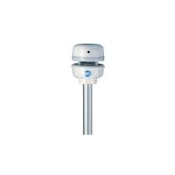

## *Norme NMEA0183:*

La norme NMEA0183 est spécialisé dans la communication entre équipements marins dont les équipements GPS (Global Positioning System). Celle-ci utilise une simple communication série pour transmettre une "phrase" à un ou plusieurs équipements, elle utilise le codage ASCII.

*Exemple de trame NMEA0183:*

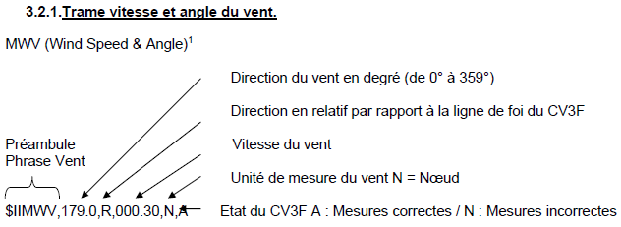

Capteur CV3F

Afin d'établir une communication entre le capteur CV3F et la carte Arduino, il est nécessaire d'adapter les tensions car le capteur envoie une tensions de sortie est du différentiel en 0-12V, tandis que la carte Arduino tolère une tension comprise entre 0 et 5V.

## *Adaptation de tensions:*

Pour faire cette adaptation de tensions, la méthode utilisé est le pont diviseur de tensions comme défini ci-dessous:

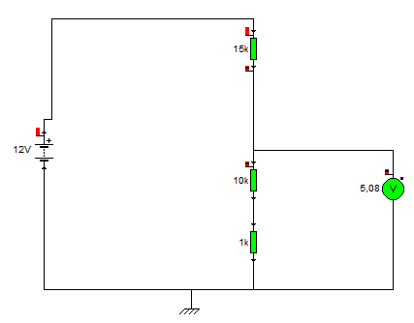

La sonde rouge représente la tension de sortie du capteur CV3F, tandis que la sonde violette représente la tension d'entrée à la carte Arduino.

## *Branchement du Capteur:*

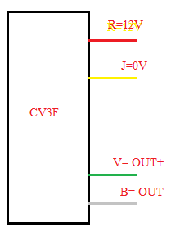

Capteur CV3F

Le branchement du capteur CV3F est représenté ci-dessus, la sortie "OUT+" est relié au pont diviseur de tension pour sortir du 5V max en entrée de l'Arduino.

La sortie "OUT+" et "OUT-" sont des sorties différentielles permettant la transmission des données du capteur ( trame NMEA0183 ). La sortie "OUT-" n'est pas relié au système car elles sont en différentielle.

## *Sécurité du Capteur:*

Afin d'améliorer la sécurité du capteur et du système, j'ai ajouté une gaine thermique pour éviter tout risques d'arc-électrique.

## *Programme pour récupérer les trames NMEA0183:*

Pour récupérer les trames NMEA0183, j'ai réalisé le programme suivant:

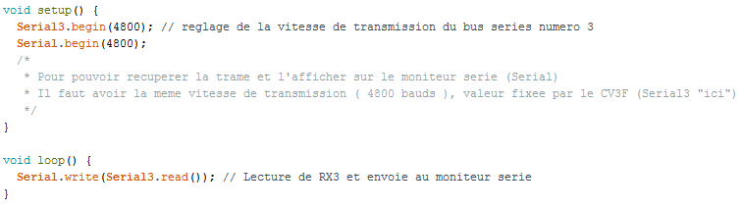

Lecture de la trame NMEA0183 reçue sur le moniteur Série:

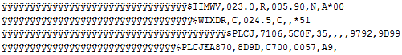

Capteur BMP180

# *Capteur BMP180:*

## *Description:*

Le capteur BMP180 est un capteur de pression ayant trois principales fonctions qui sont :

1. La pression
2. L'altitude
3. La température de l'air

Pour communiquer avec les différents systèmes, le capteur utilise le protocole I2C.

Afin de répondre au cahier des charges donné, j'ai choisi de prendre le capteur de pression BMP180 pour acquérir la pression et la température de l'air, le capteur à une plage de pression allant de 950Hpa à 1050Hpa avec une précision de 0,12Hpa et une plage de température allant de -40°C à 85°C avec une résolution de 0,1°C.

De plus, il est indispensable de récupérer la température à l'aide du capteur BMP180 car la plage de température du capteur CV3F n'est pas suffisant et n'accepte pas les valeurs négative.

Ce capteur correspond bien au cahier des charges qui à donné comme critères, une précision de pression de 1Hpa avec une précision de température de 0,5°C.

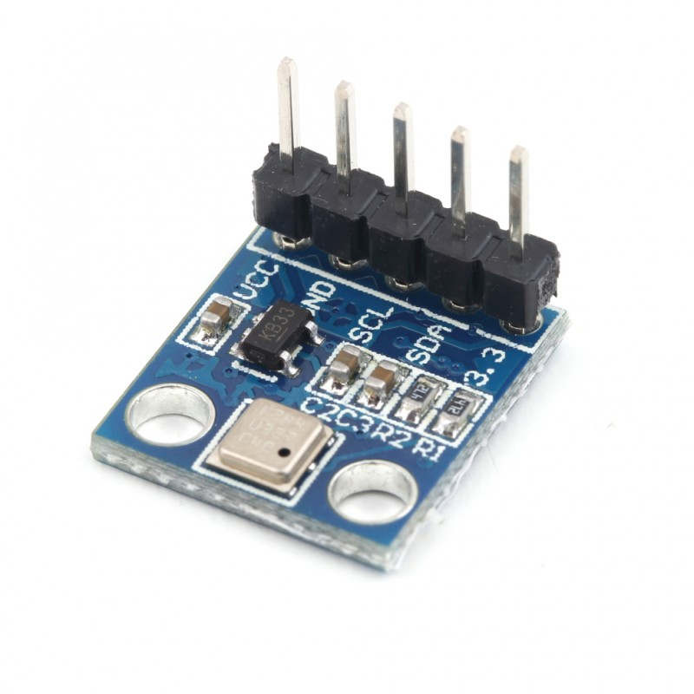

Capteur BMP180

## *Programme pour récupérer la température et la pression :*

Le programme réalisé est le suivant:

**La partie pour récupérer la température est ci-dessous:**

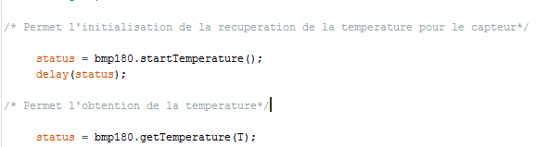

**La partie permettant de récupérer la pression est ci-dessous:**

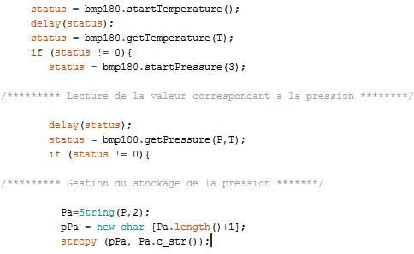

Capteur BMP180

## *Résultats des récupérations :*

**Récupération de la pression:**



**Récupération de la température**



Capteur HIH 8120

# *Capteur HIH 8120 :*

## *Description :*

Le capteur HIH 8120 est un capteur d'humidité permettant de mesurer 2 grandeurs physiques qui sont:

* La Température
* L'Hygrométrie

Afin de répondre au cahier des charges concernant la précision du capteur, j'ai opté pour le capteur HIH 8120 qui à une précision de 2 % pour l'hygrométrie et de 0,5 °C pour la température alors le cahier des charges nous oblige d'avoir une précision en température de 0,5°C ainsi qu'une précision de 2% pour l'humidité.

De plus le capteur HIH 6130 proposé au début du projet ne correspond pas à ces critères alors que le capteur choisi correspond parfaitement.

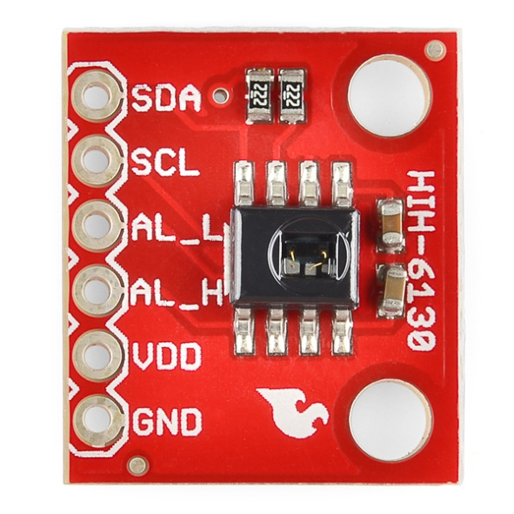 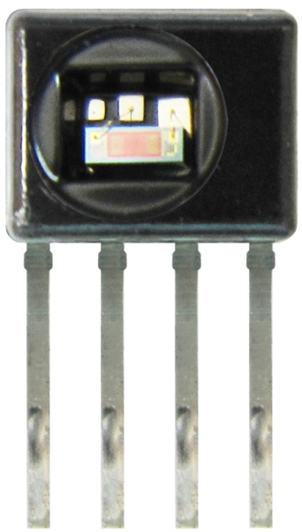

## *Tests Unitaires pour récupération de l'hygrométrie :*

Capteur HIH 8120

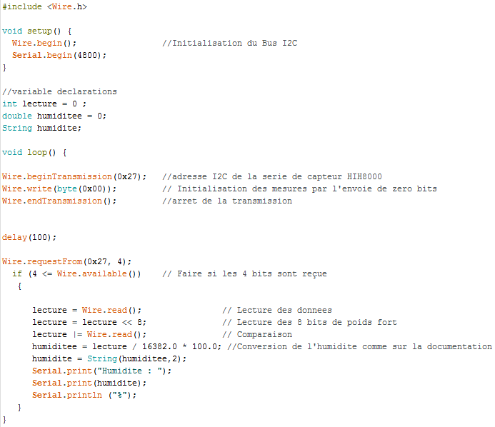

## *Résultats des récupérations :*

Le résultat est le suivant :



Trame INIMEAC